Илова №3
Танлов ҳужжатларига
24/7 КАПСУЛА ТАЙЁРЛАШ БЎЙИЧА ТЕХНИК ТАЛАБ
№ | Талаблар | Изоҳ
 | Капсула таснифи | Каспула қуйидагича бўлиши талаб этилади:  - 1 дона банкомат жойлашиши зарур  - Ўлчамлари: узунлиги-1800 мм,  эни-1200 мм, баландлиги-2460 мм;  - Металл лист ва алюкобонд уйғунлашган;  - Артофи банк бренди ранги талабидан келиб чиқиб яшил ва тўқ яшил рангларга ьўйялган метал ласитдан иборат (яшил PIGMENT GREEN, тўқ яшил BRUNSWICK GREEN), олди томони алюмин композит панел билан қопланади. Алюмин композит панел иловада келтирилган банк бренди рангида белгиланган технология асосида заводда ишлаб чиқарилган (мувофиқлик сертификатига эга), қалинлиги 4 мм ёки унданюқори бўлиши шарт.  Ички томони қалинлиги термо қоплама билан қопланиши шарт. Ички кисми 5мм қалинликдаги синтифон билан қопланиши зарур;  - Каспула ички пол қисми 60х40, том қисми 30х20, олд қисми 20х20, карскас кучайтириш учун 30х30 бўлган профил билан металл каркас бўлиши, ташқи пол қисми 60х40х3мм профил устидан 4 мм релиефли қора рангли лис билан қопланиши лозим;  - Ёритиш учун 2 дона 12 Watt квадрат лет панелдан фойдаланади;  Каспулада барча чироқлар тунда автоматик ёниши учун махсус мослама ўрнатилиши, ва қоронғуликда автоматик ёниб, ёруғликда автоматик ўчиши керак;  - Том қисмидан қор-ёмғир сувлари тўсиқсиз тушуб кетиши учун тарнов қувурларидан фойдаланилиши керак. Шунингдек қувурда кескин бурилишлар қўлланилмасин.  - Капсуларинг икки томонида ёниб турувчи «BANKOMAT» ёзуви ва банк бренди ўрнатилиши керак;  - Каспуланинг олд томонида ёниб турувчи «Hamkor bank» ёзуви ҳамда банк бренди ўрнатилиши керак;  - Каспуланинг олди ички қисмида банкомат ва кондиционерга сервис хизмати кўрсатиш учун эшик (люк) бўлиши керак  - Совутиш тизими учун 9 кВт (LOW WOLTAGE) қувватли янги кондиционер ўрнатилади;  - Капсула том қисмида кран билан кўтариш учун 4 та илгак (кранштейн) бўлиши лозим.  - Каспула ичига банкомат ўрнатилиб синтифон билан тўлиқ изоляция қилингач, том қисмида ўрнатилган илгаклардан кўтариб транспортировка қилиш учун мўлжалланган бўлиши шарт. Каспула таг қимида банкомат урнатиш учун мустаҳкам махсус поддон (салазка) ўрнатилиши шарт.
 | Банк логотипига мослиги ва ранглар | Қўлланилувчи материал ва жихозлар:  - Ёниб турувчи банк номи “Hamkor bank”, логотиб ва “BANKOMAT” белгиларини тайёрлашда полиметил метакрилат (акрил RESPECT №404)дан фойдаланилади;  - белгиларни ичкидан ёритиш учун  1,5 Watt кучланишли, лупали герметик светодиодлардан фойдаланилади;  - Каспула 60х40х3мм металл профиллардан мустаҳкам пайвандланган яхлит конструкцияли бўлиши шарт;  - Ранглари  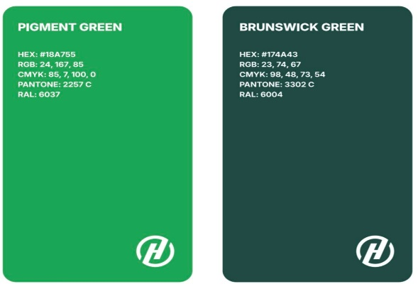
 | Электр тизими учун материал ва жиҳозлар | - Лед лента 23 м.  - Лед короб (алюмин) – 7 м.  - Автомат 2 дона 25лик  - Автомат 1 дона 16 лик  - Электр автомат урнатиш учун кути  - Розетка 2 дона 1 талик  - Розетка 1 дона 2 талик  - Кабел (1,5х2) 20,5 м  - Кабел (2,5х2) 7,5 м  - Люк 1 дона  - Изолента 2 дона  - Ташқи реклама ёритгич олд қисмига, акрил (банк логотипи) 1 дона  - Ташқи реклама ёритгич олд қисмига, акрил (“Hamkor bank” номи) 1 дона  - Ташқи реклама ёритгич ён қисмига, акрил (банк логотипи) 2 дона  - Ташқи реклама ёритгич ён қисмига, акрил (“BANKOMAT” ёзуви) 2 дона  - Блок питания 3 дона  - Фото реле 1 дона  - Лед лампа (12талик) 2 дона  - Видеорегистратор (овозли) 4 МП 1 дона  - Hard диск 1ТБ 1 дона  - Кондиционер (LOW WOLTAGE) 9 талик 1 дона  - Кранштайн кондиционер урнатиш учун 1 комплект
 | Қурилиш материаллари | - Профил (60х40) полига  - Профил (30х20) томига  - Профил (20х20) олд қисмига  - Профил (30х30) каркас усиления  - Лист 1,25 м. х2,5 м. (қалин 1,8 горячий)  - Алюкабонд (4 мм) 12 м.кв  - Лист рифлёный 4мм. 1,5 м.кв  - Синтефон 5 мм қалинликда  - Бонкамот кутариш учун илгак (кронштейн) 4 дона  - Поддон салазка бонкамат урнатиш учун.  - Қорайтирилган ойна (тёмная серого света ) 2,2 м.кв  - Сув кувури (10х120)

